

PAUTA ACTIVIDAD
EL TRABAJO EN LAS SOCIEDADES HUMANAS

En un principio, los seres humanos solo se proveían [abastecían] de lo que la naturaleza les ofrecía (sociedades recolectoras y cazadoras). Luego, el conocimiento alcanzado sobre el paisaje, la inteligencia y creatividad, les permitieron aprender a transformar y elaborar productos, a partir de los recursos y materias primas.

A continuación, revisaremos algunas experiencias inspiradas en el conocimiento del medio geográfico y los recursos disponibles, que demuestran lo importante y necesario que son las ideas y la creatividad de las personas.

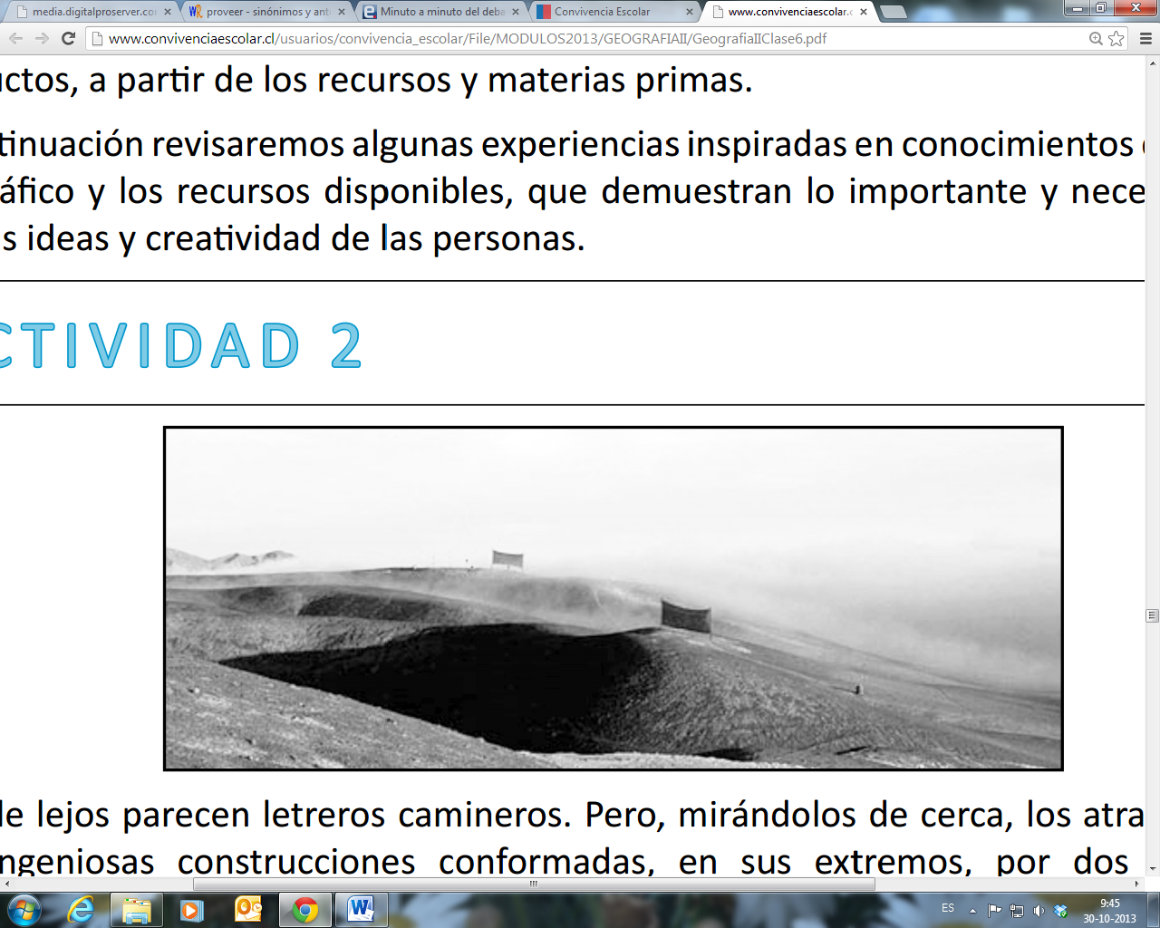
“Desde lejos parecen letreros camineros. Pero, mirándolos de cerca, los atrapanieblas son ingeniosas construcciones conformadas, en sus extremos, por dos palos de eucalipto de seis metros de altura y en el centro, por una malla de invernadero (hecha de polietileno), que surgen en los lugares más inesperados de algunas caletas, cerros y bordes costeros del norte chileno, y están resolviendo de a poco el problema más grave del desierto: la escasez del agua”
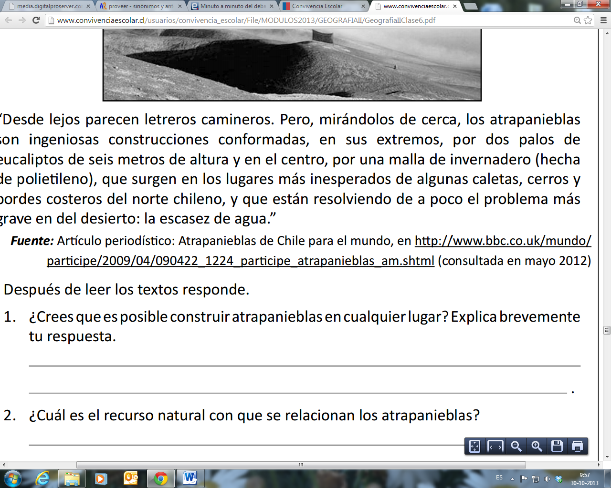

Responda:

- ¿Cree usted que es posible construir atrapanieblas en cualquier lugar? Explique brevemente su respuesta.
No es posible, ya que es necesario que el atrapanieblas se encuentre cerca de la costa, además se necesita de la niebla para que funcione.

- ¿Cuál es el recurso natural con que se relacionan los atrapanieblas?
El agua.

- ¿Qué problema resuelve esta idea?
La falta de agua en las zonas desérticas del país.

- ¿Qué cree que motivó a la persona que ideó este sistema para realizarlo?
Lo habría motivado la falta de agua, ya que es necesaria para el regadío de plantas.

Elaborado por: Programa de Educación Rural de la División de Administración General. Ministerio de Educación de Chile.

